

PRESSMEDDELANDE 2019-04-08

STADSHOTELLET I KARLSTAD FÅR SPA   
MED POOL OCH BAR PÅ TAKET

**2020 får det klassiska Elite Stadshotellet Karlstads första takbar och hotellspa med pool på taket. Den svenska hotellkedjan Elite Hotels satsar hela 100 miljoner på att utveckla fastigheten och spaden har redan satts i jorden.**

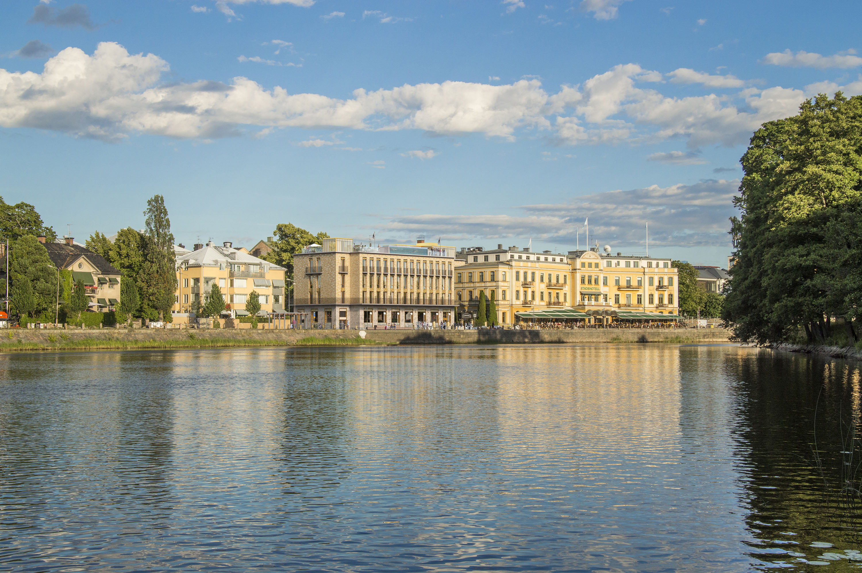

– Elite Stadshotellet är en framgångssaga som uppskattas av både svenska och utländska gäster, men det är framför allt med Karlstadsborna i åtanke som vi gör den här satsningen. Vi tycker de är värda att kunna njuta av en läcker drink med vacker utsikt eller en svalkande simtur under bar himmel, säger Anna Björkenstam Wedberg, hotelldirektör på Elite Stadshotellet, Karlstad.

Fastigheten förvärvades av Elite Hotels grundare Bicky Chakraborty och införlivades i den svenska kedjan 1984. Sedan dess har hela hotellet renoverats i olika etapper och nu satsar Elite Hotels ytterligare 100 miljoner på att utveckla hotellet.

Hotellet får en helt ny tillbyggnad där det idag är parkering. Den nya byggnaden kommer att husera 45 rum, vilket gör att hotellet får totalt 183 rum. Samtidigt skapas Karlstads första hotellspa med hamam – ett turkiskt bad – vilket toppas med en pool på taket där spabesökarna kan slappna av under bar himmel. Där byggs dessutom Karlstads första takbar från vilken man kan njuta av utsikten över Klarälven med en drink i handen.

Första spadtagen är redan tagna och portarna till de nya delarna väntas slå upp i december 2020.

**För mer information kontakta:**Anna Björkenstam Wedberg, hotelldirektör Elite Stadshotellet Karlstad: 0703-152143, [anna.bjorkenstam@elite.se](mailto:anna.bjorkenstam@elite.se); eller Karin Krook, Chief Commercial Officer Elite Hotels: 0707-358662, [karin.krook@elite.se](mailto:karin.krook@elite.se)